Le Titanic
Table des matières
1 Caractéristiques 1
2 Traversée inaugurale 2
3 Conséquences 3
4 La redécouverte du Titanic (voir aussi la partie : 1.1) 5
5 La « malédiction du Titanic » 5
6 Prémonition d'un artiste ? 6
7 Le Titanic dans la fiction 6
7.1 Films et téléfilms 6
7.2 Plusieurs romans mettent également en scène le navire et le drame : 6
7.3 Désastres maritimes comparables 6

Le Titanic est un paquebot transatlantique britannique de la White Star Line, le plus grand jamais construit au moment de son lancement : il était conçu pour être insubmersible et réputé comme tel. Durant sa traversée inaugurale, son capitaine crut bon de ne pas ralentir à l'approche du courant du Labrador charriant nombre de glaces flottantes ; il percuta un iceberg sur le flanc tribord à 23h45 le 14 avril 1912 et coula le lendemain 15 avril. Son naufrage causa la perte de nombreuses vies humaines. C'est l'une des plus grandes catastrophes maritimes en temps de paix.

Caractéristiques
Le Titanic fut construit par les chantiers navals Harland and Wolff à Belfast en Irlande du Nord.
Il était le second transatlantique de type Olympic de la compagnie White Star Line construit dans ces chantiers, mais c'était le plus grand et le plus prestigieux transatlantique de l'époque. Les deux jumeaux du Titanic étaient l’Olympic et le Britannic. À noter que le Britannic n'est pas le nom d'origine de ce navire qui, construit après le Titanic, aurait dû s'appeler le Gigantic. Mais le nom rappelait trop le Titanic qui venait de sombrer peu avant et son nom fut modifié.
Le Titanic possédait quatre cheminées mais seules trois d'entre elles fonctionnaient réellement, la quatrième ayant pour but l'esthétique du navire.
Le Titanic était long de 269 mètres, large de 28 mètres et haut de 56 mètres pour trois millions de rivets.
Bien qu'il fût plus vaste et eût un plus grand coefficient de déplacement, son volume était exactement le même que celui de son aîné, l'Olympic.
Le navire avait 899 hommes d'équipage et était conçu pour accueillir plus de 3 300 passagers répartis sur dix ponts.
Il transportait du courrier ; c'est pour cette raison qu'il fut aussi appelé RMS Titanic (RMS signifiant Royal Mail Steamer).
Le Titanic présentait un luxe et un confort inégalés pour l'époque. Bien qu'il ne fût pas le premier navire à offrir des piscines, des ascenseurs, des bains ou des salles de sport, le Titanic allait bien au-delà et offrait un niveau de service jamais vu auparavant. Il offrait trois ascenseurs aux passagers de première classe, mais également un pour les passagers de seconde.
Les passagers de troisième classe devaient, quant à eux, toujours utiliser les escaliers. L'une de ses caractéristiques les plus remarquables était le grand escalier, reproduit fidèlement dans le film de James Cameron.
Il était considéré comme le summum de la technologie civile (pas d’essai métallurgique Charpy) et devait être insubmersible avec ses seize compartiments étanches.
Au moment de son lancement, la rumeur dit qu'un employé déclara : « Dieu lui-même ne pourrait pas faire couler ce bateau. »

Traversée inaugurale
La traversée inaugurale du Titanic le 10 avril 1912 au départ du port anglais de Southampton devait prendre la direction de la ville de New York. Le capitaine Edward Smith en assura le commandement pour la dernière fois puisqu'après cette traversée, il envisageait de prendre sa retraite. Avant de rejoindre sa destination finale, le navire effectua deux escales, tout d'abord à Cherbourg dans le nord de la France puis à Queenstown (de nos jours Cobh) en Irlande.
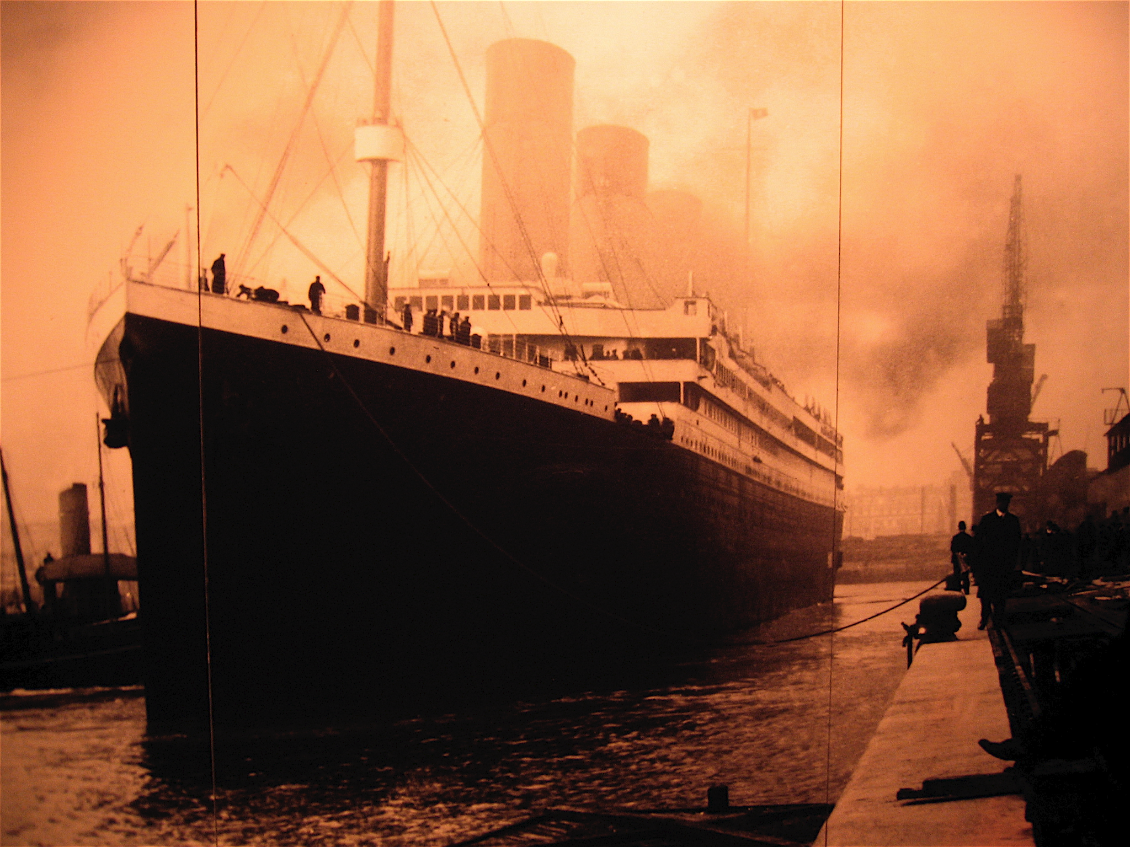
Pendant les jours que passa le Titanic dans l'Atlantique, il reçut de nombreux messages de bateaux aux alentours l'avertissant de la présence de glace et donc d'icebergs mais l'équipage ne sembla pas en tenir compte et le navire fut poussé à pleine vitesse, probablement dans l'objectif de décrocher le Ruban Bleu récompensant la plus rapide traversée de l'Atlantique. Cependant, le Titanic n'était pas réalisé pour concurrencer le Lusitania ou le Mauretania. Les télégraphistes étaient également très occupés à transmettre les messages personnels des voyageurs – un de ceux-là se serait énervé contre un autre opérateur lui signalant des glaces. C'est peut-être dans cette optique de rapidité que le Titanic, à l'approche des zones glacées, ne vira pas vers le sud comme il était de coutume de faire afin d'éviter les glaces dérivant du nord.
Figure 1 : Titanic – by Bryan Hughes – flickr licence – source
Dans la nuit du 14 avril à 23h40, la passerelle est brusquement alertée par les deux vigies situées sur le nid-de-pie qui signalent la présence d'un iceberg droit devant. L'officier Murdoch, alors de quart, essaie de faire virer le navire vers bâbord pour éviter l'iceberg mais le bateau va trop vite, il est trop lourd et son gouvernail trop petit pour le faire virer à temps. Il ne réussit qu'à dévier légèrement la trajectoire et l'iceberg érafle le bateau à tribord, créant de multiples petites entailles sur la coque et ouvrant des voies d'eau sous la ligne de flottaison. Les portes étanches sont alors immédiatement fermées afin d'éviter une voie d'eau plus importante mais l'eau envahit les six premiers compartiments du bateau. Or, le Titanic ne peut flotter qu'avec un maximum cinq de ses compartiments emplis d'eau. Il commence à s'incliner de l'avant et légèrement vers la droite.
(Explication : Les portes étanches des cinq premiers compartiments remontaient assez haut dans le navire pour lui permettre de flotter mais la porte suivante ne remontait pas plus haut que le pont E. Le bateau s'inclinant vers l'avant, l'eau put ainsi passer de compartiments en compartiments par le haut et atteindre l'arrière du navire. L'utilisation de pompes ne pouvait pas y remédier : c'est le constat réalisé par l'architecte du navire venu assister à la traversée inaugurale.)
Le capitaine du Titanic, après s'être rendu compte de la gravité des faits, ordonna que l'on mette les canots de sauvetage à la mer et donc de faire évacuer les passagers avec la célèbre formule « Les femmes et les enfants d'abord ! », les 1ères classes sont bien évidemment avantagées pour obtenir une place. Pour un total de 2223 passagers, la capacité des canots n'était que de 1 500 personnes. L'architecte avait fait cette remarque avant le lancement du bateau mais on lui avait rétorqué que ce bateau était insubmersible (d'où son surnom) et qu'il n'y avait pas besoin d'autant de canots d'autant plus que selon ces mêmes personnes, ils bouchaient la vue du pont supérieur.
Le Titanic avait à son bord seize canots solides (numérotés de 1 à 16, les chiffres impairs pour un côté du bateau et les chiffres pairs de l'autre côté) et quatre canots de toile (appelés A, B, C et D et situés à l'avant du navire). Le Titanic expérimentait aussi le système de bossoirs permettant de mettre plus rapidement les canots à l'eau. C'est un peu le même système qu'aujourd'hui quand vous voyez des nacelles descendre du haut de tours par exemple pour laver la façade.
Le Titanic se mit aussitôt à lancer des appels radios à tous les bateaux environnant avec ordre qu'ils viennent rapidement à leur secours, il lança aussi à intervalles réguliers des fusées de détresse. Contrairement à ce que l'on pourrait penser, divers bateaux ont apparemment aperçu et entendu ces signaux :
- Un officier de quart d'un bateau aurait aperçu les fusées de détresse du Titanic mais en aurait déduit qu'il s'agissait d'une fête pour célébrer la croisière inaugurale du Titanic et n'en a donc pas tenu compte.
- Sur un autre bateau, un officier est parti se coucher presque au moment même où le message de détresse du Titanic fut envoyé.
- Parmi les bateaux informés, l'Olympic (bateau jumeau du Titanic) et le Carpathia virent essayer de porter secours au Titanic mais l'Olympic était à plus de 500 milles et le Carpathia avec sa faible vitesse ne pouvait arriver assez vite.
- Un mystérieux bateau est sujet à des interrogations, des passagers survivants ayant affirmé avoir vu au loin les lumières d'un bateau qui a disparu aussitôt sans faire attention à ce qu'il se passait.
Les canots de sauvetage sont à peine remplis (les canots solides avaient une capacité de près de 60 personnes et il y avait un bateau avec moins de 20 personnes à bord) et c'est ainsi que seulement 700 passagers environ embarquent à bord des canots qui s'éloignent légèrement du bateau. Ce dernier atteint une pente assez forte et la coque commence à se fendre entre la troisième et la quatrième cheminée. La partie avant s'enfonce tandis que la partie arrière se dresse à la verticale, à 2h15 du matin. Elle coule à son tour à 2h20, soit 2h40 après la collision.
De nombreux passagers se sont jetés à l'eau et les canots sont obligés de s'éloigner pour éviter que les malheureux les fassent chavirer. Quelques dizaines de minutes plus tard, un des officiers qui a pu amarrer plusieurs canots ensemble décide de revenir sur les lieux du naufrage pour repêcher les survivants mais la plupart d'entre eux sont morts de froid, l'eau ne dépassant pas 0°C.
À l'aube, le Carpathia arrive sur les lieux et accueille alors les 711 survivants du Titanic (le dernier d'entre eux à monter à bord est l'officier Lightoller). Relativement peu de corps furent ensuite transportés au Centre des opérations de recherche et de sauvetage de Halifax en Nouvelle-Écosse au Canada, où la majorité d'entre eux furent enterrés dans le Fairview Cemetery. L'une des infirmières du Titanic a survécu non seulement au naufrage de 1912 mais en plus au naufrage de l'autre navire jumeau du Titanic, le Britannic, transformé en bateau-hôpital et coulé pendant la première guerre mondiale.
Concernant la collision avec l'iceberg, le célèbre film de Cameron commet une erreur puisque le navire n'a pas essayé de faire « machine arrière », au contraire puisqu'ainsi cela permettait au bateau de mieux virer. Veuillez noter que selon certaines rumeurs le Titanic, en « rencontrant » l'iceberg, aurait pu ne pas couler ou du moins pas aussi rapidement : en effet l'officier de quart a pris la décision de faire virer le navire pour esquiver la glace mais l'on pense que s'il avait choisi de faire ralentir le bateau et de lui faire percuter l'iceberg de face le navire n'aurait eu que quelques uns de ses compartiments remplis d'eau ce qui lui aurait permis de rallier sa destination à petite vitesse ou du moins de flotter pendant encore plusieurs jours.

Conséquences
Lors de la première conférence sur la sécurité en mer à Londres le 12 novembre 1913, il fut décidé :
- la création d'une patrouille internationale des glaces qui surveillerait les icebergs pouvant constituer un danger à la navigation dans l'Atlantique Nord ;
- qu'il y ait suffisamment de canots de sauvetage pour tous à bord ;
- que les communications radio soit assurées en permanence avec une batterie de secours.
Ce naufrage fut reconnu internationalement comme étant la première fois où le signal de détresse du code morse, SOS (Save Our Souls) (tititi tatata tititi), fut utilisé, transmis par l'Officier en chef John George Phillips et reçu par le Californian, bien que comme virtuellement tous les bateaux de son époque, il ne maintenait pas une écoute radio 24 heures sur 24.
Le désastre fut un choc pour la communauté internationale car il prouvait à tous les peuples que l'homme et ses réussites technologiques étaient dépassés par les puissances de la nature. Il mit également la lumière sur les insuffisances techniques de l'époque : les examens modernes montrent en effet que l'acier de la coque, avec trop de soufre mais pas assez de manganèse, était trop cassant. L'attitude désinvolte et insouciante de ceux qui décidaient de la route et de la vitesse, basée sur leur confiance exagérée dans l’« insubmersibilité » du bateau, contribua fortement à la perte du navire.
Près d'un siècle plus tard, de nombreux mythes subsistent quant au naufrage du Titanic.
- L'un d'entre eux est que le gouvernail était trop petit et qu'un gouvernail plus grand aurait pu sauver le bateau. Bien qu'un gouvernail plus important eût peut-être aidé à éviter la catastrophe, celui du Titanic n'était pas trop petit au regard de la législation pour un bateau de cette taille. En fait, les dimensions du gouvernail pour un bateau de la taille du Titanic seraient toujours conformes aux normes navales en vigueur actuellement. Si le paquebot avait amorcé son virage cinq secondes plus tôt ou plus tard quand l'iceberg fut détecté, il n'aurait probablement pas sombré.
- Une autre légende veut que le Titanic soit le seul bateau de son époque à être déficient au regard du nombre de canots de sauvetage. En réalité, non seulement le navire était en conformité avec la réglementation britannique concernant le nombre de canots à bord, mais il allait au delà de cette réglementation ! Le nombre minimum de canots de sauvetages était basé, non sur le nombre de passagers mais sur le tonnage du navire ; le Titanic aurait pu se contenter de 16 canots de sauvetage, or il en avait 20. Tous les autres paquebots de l'époque offraient également un nombre de canots de sauvetage très insuffisant, mais l'objectif n'était pas de pouvoir contenir l'ensemble des passagers en cas de naufrage mais simplement d'assurer le transit vers un autre bateau dans le cadre d'une opération de sauvetage. La catastrophe du Titanic changea définitivement cet état d'esprit. Néanmoins, même si le nombre de canots avait été suffisant pour embarquer tous les passagers, cela n'aurait probablement pas permis de sauver beaucoup de vies. En effet, durant le naufrage qui fut assez lent, l'équipage n'eut pas le temps de mettre à l'eau tous les canots dont il disposait !
- Le naufrage du Titanic eut un énorme impact sur la télégraphie sans fil. Il aboutit à la création de la First International Conference on the Safety of Life at Sea, à Londres en Angleterre, le 12 novembre 1913. Le traité, conclu par la conférence, donna comme résultat la formation du fond international de l'International Ice Patrol, une agence des US Coast Guard, qui établit à présent des rapports et des études sur la localisation des icebergs du nord de l'océan Atlantique qui pourraient constituer une menace pour le trafic maritime transatlantique.
- De nouvelles règles furent établies pour que tous les navires transportant des passagers aient suffisamment de canots de sauvetage pour tous à bord, que des exercices d'entraînement appropriés soient effectués et que les communications radio soient opérationnelles vingt-quatre heures sur vingt-quatre avec une réserve secondaire d'énergie pour ne manquer aucun appel de détresse.
- De plus, il fut décidé que l'envoi de fusées depuis un bateau devait être interprété comme un signal de détresse.
- Une anecdote souvent racontée (mais non vérifiée) fait état que la personne qui recut le signal de détresse radio du Titanic était David Sarnoff, qui devint le fondateur du géant des mass-media américains RCA. La légende (qui fut volontairement propagée par Sarnoff et ses partisans) dit qu'il maintint sa station ouverte pendant trois jours, relayant les messages du désastre et ses conséquences tragiques aux radios terrestres.

La redécouverte du Titanic (voir aussi la partie : 1.1)
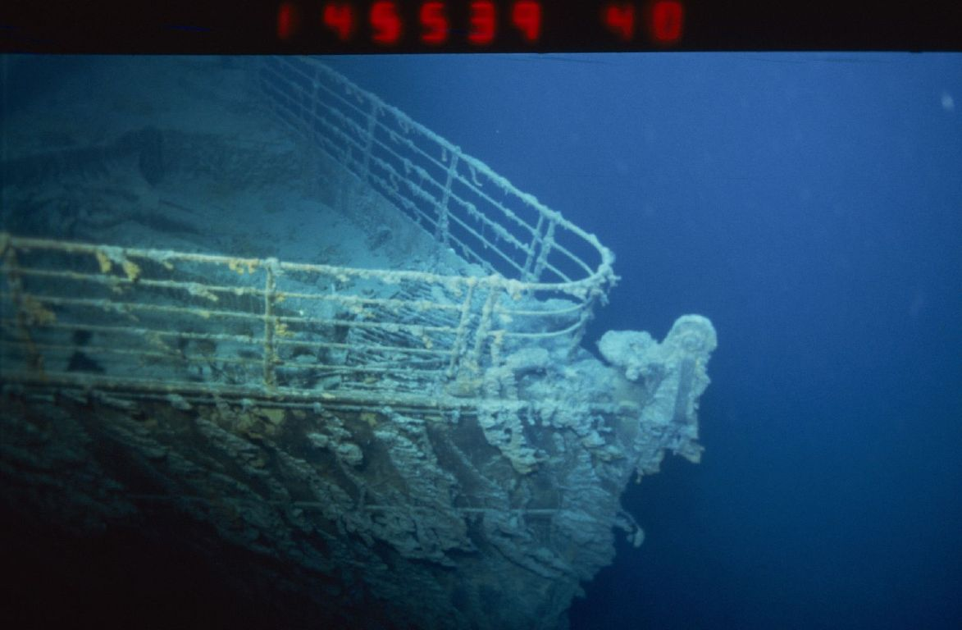
L'épave fut finalement localisée le 1er septembre 1985 par une expédition franco-américaine dirigée par Jean-Louis Michel et le Dr Robert D. Ballard de la Woods Hole Oceanographic Institution. Elle fut trouvée à une profondeur de 3 800 mètres, à 41° 43' 55" N, 49° 56' 45" W, près de Terre-Neuve. Le navire était brisé en deux énormes morceaux qui reposaient sur le fond à quelques centaines de mètres l'un de l'autre, séparés par un champ de débris. Des scientifiques affirment que l'énorme pression de l'eau dans les compartiments avant commença à casser le bateau en bas vers le milieu, la section avant se remplissant d'eau et coulant en premier, l'arrière flottant encore avant de couler un peu plus tard.
Figure 2 : Expédition Titanic, 1996 – by Xavier Desmier – flickr licence - source
Le Dr Ballard et son équipe n'ont enlevé aucun objet du site, considérant que cela équivalait à un pillage de tombes. Pour la loi maritime internationale cependant, la récupération des objets est nécessaire pour établir les droits de sauvegarde pour une épave. Dans les années suivant la découverte, le Titanic a été l'objet de nombreux arrêts juridiques concernant la propriété des objets et le site du naufrage lui-même. Beaucoup d'objets ont été sauvés et sont visibles actuellement de façon permanente dans le musée maritime de Greenwich en Angleterre.
Les scientifiques affirment que les nombreuses plongées depuis la redécouverte du bateau en 1985 ont accéléré la dégradation de l'épave. La National Oceanic and Atmospheric Administration estime que « la coque et la structure du navire pourraient s'effondrer dans les cinquante prochaines années ».

La « malédiction du Titanic »
À 12h00, heure de son départ pour la traversée inaugurale, le Titanic s'écarta doucement de son quai du port de Southampton en dérivant à l'aide de cinq remorqueurs. À bâbord, les turbulences provoquées par les puissantes hélices firent tanguer le New York, un navire amarré juste à côté. Le déplacement d'eau causa une telle tension que les amarres se rompirent. Alors que le Titanic prenait de la vitesse, l'arrière du New York, commença à dériver en direction de la poupe du Titanic, mais le commandant de bord arriva à éviter de justesse le New York. La malédiction avait déjà fait son œuvre...
Quand le Titanic coula, certains prétendirent qu'il y avait une malédiction sur ce navire. Une des légendes les plus répandues fut liée directement au sectarisme de la ville de Belfast où le bateau fut construit. Il était suggéré qu'on avait donné à ce bateau le numéro « 3909 04 » ce qui donnait quand on le lisait dans un miroir, no pope (pas de pape), un slogan sectaire attaquant les catholiques, qui était (et reste) largement utilisé par provocation par les extrémistes protestants d'Irlande du Nord. Dans ce sectarisme extrême du nord-est de l'Irlande (l'Irlande du Nord elle-même ne fut créée qu'en 1920), le naufrage du bateau, quoique déploré, fut prétendu devoir être mis sur le compte de l'anticatholicisme de ses constructeurs, l'entreprise Harland and Wolff qui avait un personnel presque exclusivement protestant et une aversion supposée contre les catholiques. (Harland et Wolff employait effectivement peu de catholiques ; le fait que cela soit dû à une politique délibérée ou à la localisation géographique des chantiers navals de la compagnie dans la baie de Belfast, au cœur du quartier Est quasi exclusivement protestant - que peu de catholiques oseraient traverser - ou un mélange de ces deux raisons, est sujet à débat.)
Une autre légende affirme que John Jacob Astor aurait ramené de son voyage de noces en Égypte une Momie, qui se serait trouvée à bord du Titanic, déclenchant ainsi la colère des dieux. Une autre encore évoque la présence à bord d'un diamant soi-disant maudit, « le cœur de l'océan », puisqu'il aurait provoqué la mort violente de tous ses propriétaires. Cependant, lors de la redécouverte de l'épave, aucune trace de momie n'a été retrouvée à bord ; quant au « cœur de l'océan », il n'était pas à bord du Titanic.

Prémonition d'un artiste ?
Quatorze ans avant le drame, l'écrivain Morgan Robertson écrivit Futility or The Wreck of the Titan, un roman dans lequel il mettait en scène un paquebot luxueux et gigantesque en tout point similaire au Titanic : tonnage, dimension, vitesse, nombre de passagers, canots de sauvetages insuffisants, etc. Ce titan des océans heurtait un iceberg lors de son quatrième voyage. Il avait appelé son navire le Titan…

Le Titanic dans la fiction

Films et téléfilms
L'histoire du Titanic a été illustrée dans un très grand nombre de films et de téléfilms, les plus connus étant :
- 1912 : Saved From the Titanic, film muet américain d'Étienne Arnaud, avec certains rescapés.
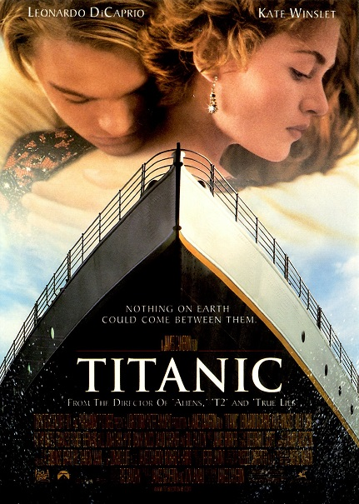
- 1943 : Titanic, film allemand de Werner Klingler et Herbert Selpin.
- 1953 : Titanic, film américain de Jean Negulesco.
- 1958 : Atlantique, latitude 41° (A Night to Remember), film britannique de Roy Ward Baker.
- 1979 : S.O.S. Titanic, téléfilm américano-britannique de William Hale.
- 1980 : La Guerre des abîmes (Raise the Titanic), film américain de Jerry Jameson, adapté du roman de Clive Cussler.
Figure 3 : Titanic – by lovelysunflower2008 – flickr licence - source
- 1997 : Titanic, film américain de James Cameron, le plus célèbre sur le sujet.
Romans

Plusieurs romans mettent également en scène le navire et le drame :
- Passage de Connie Willis, base une grande partie de son histoire sur le naufrage du Titanic ;
- Raise the Titanic! (Renflouez le Titanic !) de Clive Cussler, 1976, dont l'intrigue tourne autour de l'épave ;
- La Titanic de Patrick Besson, 1999, est un roman se déroulant pendant le naufrage, empli d'un humour cynique et décalé.
Autres
- Une comédie musicale a tenu l'affiche entre 1998 et 2000.
- Des jeux vidéo ont été bâtis sur et autour de ce sujet, comme Titanic: Adventure Out of Time.
- Partis de Liverpool d'Edouard Peisson (1932)
- La Nuit du Titanic de Walter Lord

Désastres maritimes comparables
À son époque (1912), le naufrage du Titanic est le plus grand désastre maritime en temps de paix (1 513 morts), mais il a largement été dépassé depuis par des faits de guerre.
En terme de perte en vies humaines, les plus grandes catastrophes maritime de l'Histoire :
- Pour un seul bateau, serait le naufrage du Wilhelm Gustloff, coulé par un sous-marin russe en 1945, faisant 5 000 à 7 000 morts. De récentes études avancent le nombre de 10 000 victimes dont 4 000 seraient des enfants.
- Pour deux bateaux dans la même attaque, serait le naufrage du Cap Arcona et du Thielbek coulés par des Typhoons de la RAF le 3 mai 1945 et dans lequel environ 8 000 déportés périrent.
- Cependant le 17 juin 1940, le RMS Lancastria (HMT Lancastria au moment de son naufrage) évacuant des troupes et des civils de Saint-Nazaire, fut coulé par l'aviation allemande. Le nombre total de morts, selon les estimations, est compris entre 4 000 et 9 000.
En temps de paix les catastrophes maritimes qui ont touchées des paquebots sont loin du compte du Titanic, mais en voici quelques unes.
- L'Empress of Ireland, de la Canadian Pacific coula le 29 mai 1914 entrainant 1 012 personnes dans la mort. Il fut heurté par un cargo norvégien alors qu'il se trouvait dans un nuage de brume près de Rimouski au Québec.

